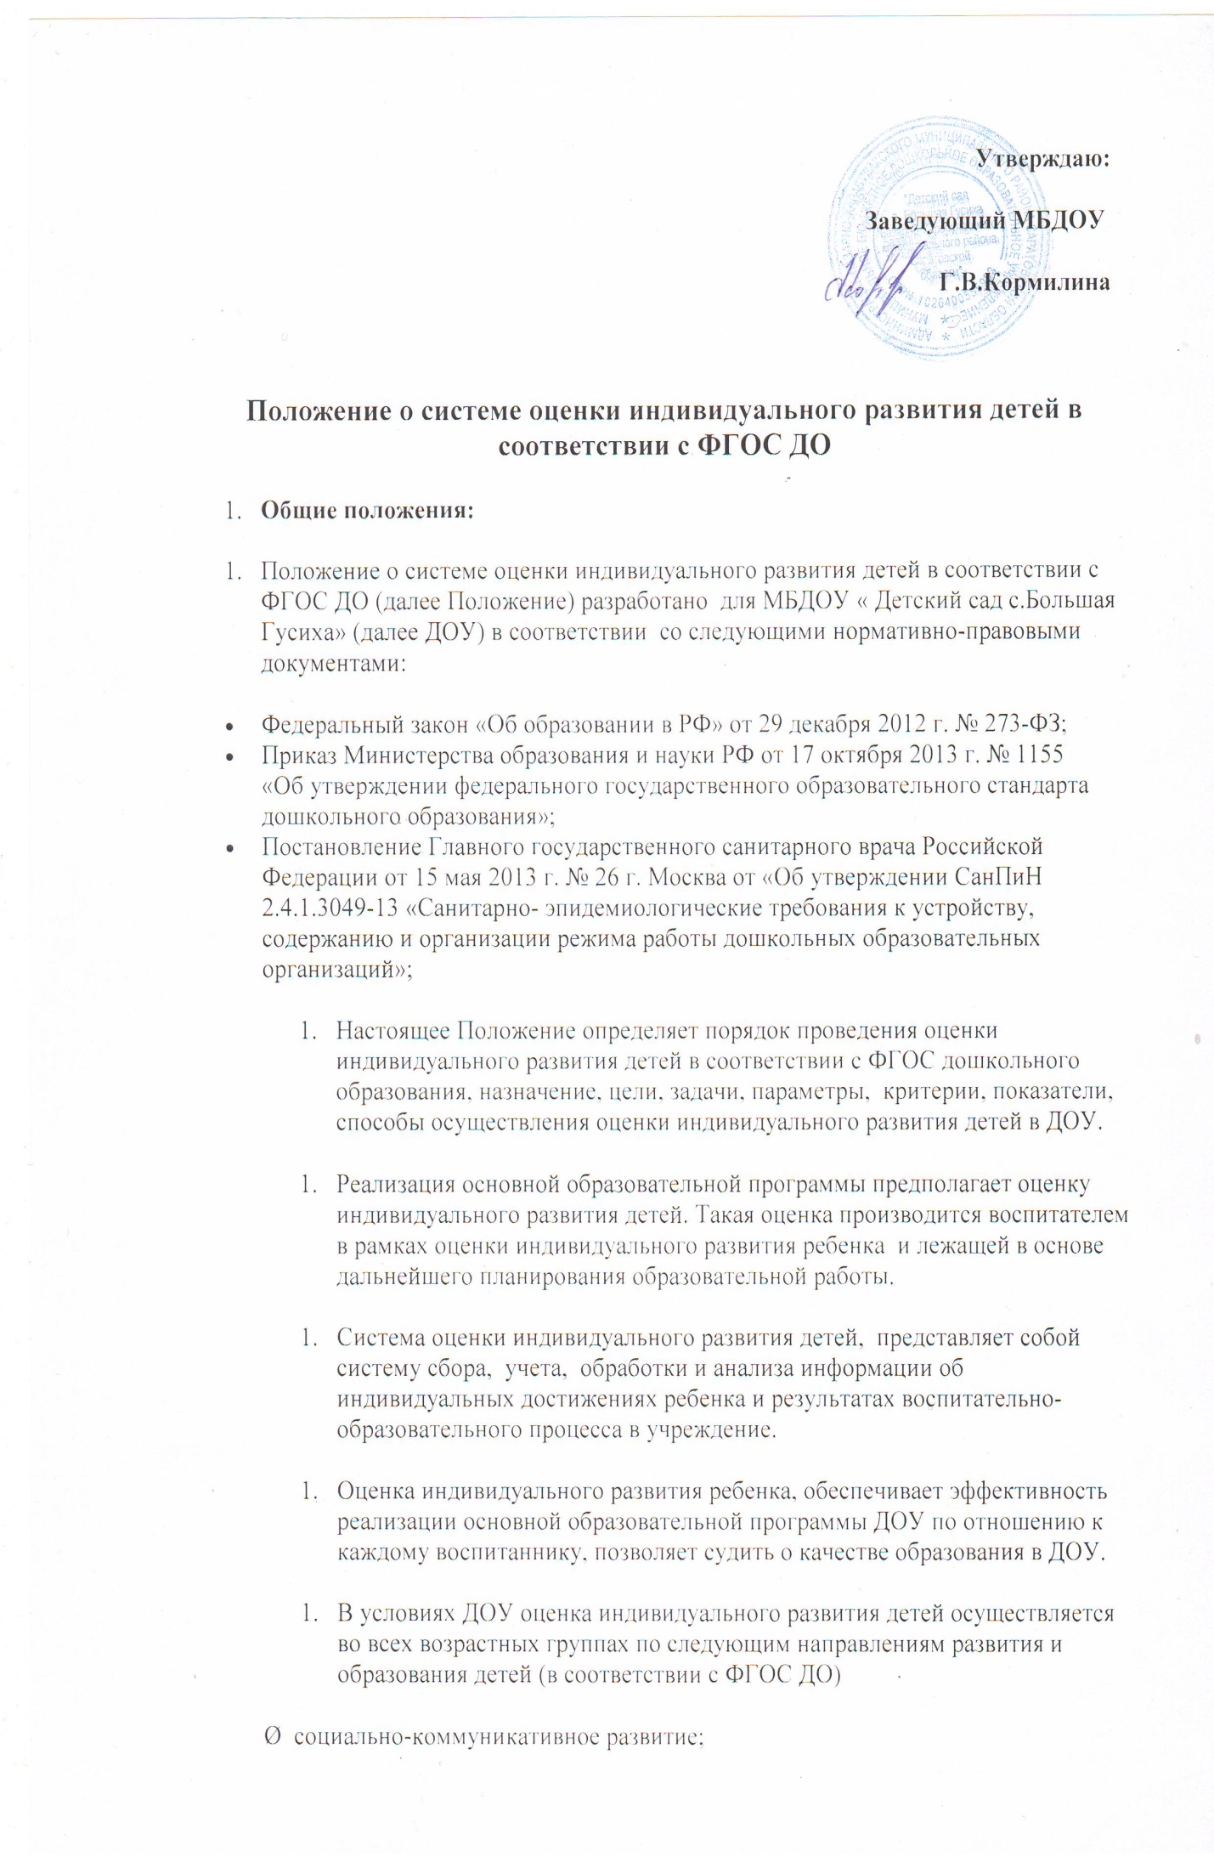
Ø познавательное развитие;
Ø речевое развитие;
Ø художественно-эстетическое развитие;
Ø физическое развитие.
- Возрастные характеристики достижений ребенка на этапе завершения уровня дошкольного образования представлены в виде целевых ориентиров дошкольного образования (в соответствии с ФГОС ДО)
- Результаты используются исключительно для решения следующих образовательных задач:
- индивидуальной работы по воспитанию и образованию каждого ребенка;
- оптимизации работы с группой детей.
- Цель и задачи
- Цель изучение процесса индивидуальных достижений детьми дошкольного возраста планируемых итоговых результатов освоения основной общеобразовательной программы дошкольного образования на основе выявления динамики формирования у воспитанников качеств, описанных в целевых ориентирах ФГОС ДО, которые они должны приобрести в результате ее освоения к 7 годам.
- Задачи:
- Сбор информации об индивидуальном развитии воспитанников по образовательным областям
- Проведение анализа изменений в развитии воспитанников
- Определение корректирующих мероприятий образовательного процесса в ДОУ
- Определение индивидуального маршрута для каждого воспитанника
- Объекты мониторинга
3.1. Объектом мониторинга являются:
* физические качества детей - качества, характеризующие физическое развитие детей (сила,
выносливость, ловкость и др.), а также антропометрические и физические показатели;
* личностные качества – качества, характеризующие развитие личностной сферы ребенка
(мотивации, произвольности, воли, эмоций, самосознания), в том числе его морально-
нравственное развитие;
* интеллектуальные качества – качества, характеризующие развитие интеллектуальной
сферы ребенка (формирование высших психических функций, накопление знаний и
социального опыта);
* знания умения, навыки – средства, способствующие развитию ребенка.
3.2. Предметом мониторинга являются целевые ориентиры на этапе завершения дошкольного образования.
- Форма и процедура мониторинга.
- Мониторинговая процедура предполагает, что мониторинг индивидуального развития ребенка проводится всеми специалистами ДОУ, работающими с ребенком. В совокупности использование разнообразных методик, изучение одного и того же содержания развития ребенка с разных профессиональных позиций и с помощью разных методических средств позволяет составить комплексное объективное представление о сформированности знаний и умений у детей дошкольного возраста, которые и являются критериями характера реализации основной общеобразовательной программы дошкольного образования.
- Мониторинг проводится педагогами под руководством заместителя заведующего, куда входят воспитатели, работающие в данной возрастной группы и музыкальный руководитель.
- Методической основой является пособие «Диагностика педагогического процесса в дошкольной образовательной организации» автор-составитель Верещагина Н.В.
- Для проведения оценки индивидуального развития детей педагогами ДОУ подбирается комплект диагностических методик, обеспечивающих:
- возможность качественной и (или) количественной оценки;
- надежность (точность) инструментария;
- валидность инструментария (полноту и адекватность проверочных заданий);
- достоверность результатов исследования.
- Обязательным требованием к проведению системы оценки индивидуального развития является его экономичность, обеспечиваемая включением в диагностический комплекс только тех методов, применение которых позволяет получить необходимый объем информации и не приводит к переутомлению ребенка в ходе обследования.
- Средства и методы сбора информации
  - Инструментарий для педагогической диагностики — карты наблюдений детского развития, позволяющие фиксировать индивидуальную динамику и перспективы развития каждого ребенка в ходе:
- коммуникации со сверстниками и взрослыми (как меняются способы установления и поддержания контакта, принятия совместных решений, разрешения конфликтов, лидерства и пр.);
- игровой деятельности;
- познавательной деятельности (как идет развитие детских способностей, познавательной активности);
- проектной деятельности
- художественной деятельности;
- физического развития.
- В работе по проведению оценки индивидуального развития воспитанников
используются следующие методы:
- наблюдение (целенаправленное и систематическое изучение, сбор информации, фиксация действий и проявлений поведения);
- беседа;
- тестирование;
- анализ продуктов деятельности;
- сравнительный анализ.
- Требования к собираемой информации:
- полнота;
- конкретность;
- объективность;
- своевременность.
- Сроки и периодичность мониторинга
  - Оценка индивидуального развития детей проводится 2 раза в год в следующие сроки:
- в начале учебного года – 1 и 2 недели октября;
- в конце учебного года – 2 и 3 недели мая.
  - Длительность мониторинга не может превышать двух недель в отношении высоко формализованных методов.
  - Отдельные методы оценки могут использоваться в течение года по мере необходимости с целью фиксации динамики индивидуальных траекторий развития детей.
- Права и обязанности.
- Педагогические работники имеют право выбирать методы и формы сбора информации;
- Заместитель заведующего и заведующий имеют право рекомендовать по итогам оценки индивидуального развития детей представление опыта работы сотрудника на педсовете детского сада и районном методическом объединении;
- По согласованию с заведующим ДОУ заместитель заведующего может переносить и изменять сроки оценки воспитанников;
- Использовать сводные результаты мониторинга для освещения деятельности ДОУ в СМИ (по согласованию);
- Каждый педагогический работник, проводящий оценивание индивидуального развития детей обязан
- тактично относится к каждому ребенку;
- ознакомить с результатами родителей;
- соблюдать конфиденциальность;
Несет ответственность за
- качество проведения процедуры (сбор, обработка, анализ, хранение результатов);
- срыв сроков проведения мониторинга и оформления отчетной документации;
- Документация.
8.1. По результатам мониторинга ответственными исполнителями заполняются оценочные листы.
8.2. Заместитель заведующего составляет аналитическую справку по итогам мониторинга достижения детьми планируемых результатов освоения Программы, которая предоставляется руководителю учреждения не позднее 7 дней с момента завершения мониторинга.
- Срок действия положения
- Срок данного Положения не ограничен. Положение действует до принятия нового.
- Настоящее Положение, также изменения и дополнения в Положение могут вноситься на организационно-методических совещаниях и вступают в силу с момента их утверждения заведующим ДОУ.

